МИНИСТЕРСТВО ОБРАЗОВАНИЯ И НАУКИ РОССИЙСКОЙ ФЕДЕРАЦИИ

Федеральное государственное автономное образовательное учреждение высшего образования «Национальный исследовательский Нижегородский государственный университет им. Н.И. Лобачевского»

______________________________________________________________________

Институт информационных технологий, математики и механики

Кафедра Дифференциальных уравнений,

математического и численного анализа

Отчет по лабораторной работе:

**«Интерполяция кубическими сплайнами»**

Выполнил:

студент института ИТММ  
3-го курса, группы 381406-1

Баранов Евгений Васильевич

Проверил:

К.ф.-м.н., преподаватель

Федоткин Андрей Михайлович

Нижний Новгород, 2017 г.

**Содержание**

|  |  |  |
| --- | --- | --- |
| 1. | Введение | 3 |
| 2. | Постановка задачи | 4 |
| 3. | Описание алгоритма | 5 |
| 4. | Результаты экспериментов | 7 |
| 5. | Заключение | 9 |
| 6. | Список литературы | 10 |

**Введение**

*Интерполяция* - это способ нахождения промежуточных значений величины по имеющемуся дискретному набору известных значений. Интерполяция использует значения некоторой функции, заданные в ряде точек, чтобы предсказать значения функции между ними. Предположим, что есть система несовпадающих точек xi (i ϵ 0, 1, …, N) из некоторой области G. Значения функции f известны только в этих точках: yi = f(xi), i = 1, …, N. Процесс интерполяции состоит в поиске такой функции f из заданного класса функций, что F(xi) = yi, i = 1, …, N. Точки xi являются узлами интерполяции, а их совокупность - интерполяционной сеткой. Пары (xi, yi) являются точками данных. Разность между «соседними» значениями ∆xi = xi -xi -1 - называют шагом интерполяционной сетки. Шаг может быть переменным или постоянным. Функцию F(x) - интерполирующей функцией.

*Сплайн* – функция, которая вместе с несколькими производными непрерывна на всем заданном отрезке [a,b], а на каждом частичном отрезке [xi, xi+1] в отдельности является некоторым алгебраическим многочленом. Степенью сплайна называется максимальная по всем частичным отрезкам степень многочленов, а дефектом сплайна - разность между степенью сплайна и порядком наивысшей непрерывной на [a,b] производной. Например, непрерывная ломанная является сплайном степени 1 с дефектом 1 (так как сама функция – непрерывна, а первая производная уже разрывна). На практике наиболее часто используются кубические сплайны S3(x) - сплайны третьей степени с непрерывной, по крайней мере, первой производной. При этом величина mi = S’3(x) называется наклоном сплайна в точке (узле) xi.

*Кубическим интерполяционным сплайном*, соответствующим данной функции *f*(*x*) и данным узлам *xi*, называется функция *S*(*x*), удовлетворяющая следующим условиям:

* на каждом сегменте [*xi*-1, *xi*], *i* = 1, 2, ..., *n* функция *S*(*x*) является полиномом третьей степени;
* функция *S*(*x*), а также ее первая и вторая производные непрерывны на отрезке [a, b];
* *S*(*xi*) = *f*(*x*), *i* = 0, 1, ..., *n*.

**Постановка задачи**

Пусть функция f(x) задана набором точек (xi, yi) на интервале [a,b]: yi = f(xi), i=0,..,N, a≤xi≤b. Задача интерполяции – найти функцию F(x), принимающую в точках xi те же значения yi. Тогда,условие интерполяции: F(xi) = yi.

Кроме нахождения функции F(x) требуется посчитать погрешность отклонения полученного многочлена от исходной функции. Для демонстрации результатов вычислений нужно изобразить графики функций F(x) и f(x).

**Описание алгоритма**

**Построение кубического сплайна**

Пусть некоторая функция f(x) задана на отрезке [a,b] , разбитом на части , . [Кубическим](http://ru.wikipedia.org/wiki/%D0%9A%D1%83%D0%B1_%28%D0%B0%D0%BB%D0%B3%D0%B5%D0%B1%D1%80%D0%B0%29) [сплайном](http://ru.wikipedia.org/wiki/%D0%A1%D0%BF%D0%BB%D0%B0%D0%B9%D0%BD) называется [функция](http://ru.wikipedia.org/wiki/%D0%A4%D1%83%D0%BD%D0%BA%D1%86%D0%B8%D1%8F_%28%D0%BC%D0%B0%D1%82%D0%B5%D0%BC%D0%B0%D1%82%D0%B8%D0%BA%D0%B0%29) $S(x)$, которая:

* на каждом отрезке $\left[x_{i-1},x_{i}\right]$ является [многочленом](http://ru.wikipedia.org/wiki/%D0%9C%D0%BD%D0%BE%D0%B3%D0%BE%D1%87%D0%BB%D0%B5%D0%BD) степени не выше третьей;
* имеет непрерывные первую и вторую [производные](http://ru.wikipedia.org/wiki/%D0%9F%D1%80%D0%BE%D0%B8%D0%B7%D0%B2%D0%BE%D0%B4%D0%BD%D0%B0%D1%8F_%D1%84%D1%83%D0%BD%D0%BA%D1%86%D0%B8%D0%B8) на всём отрезке [a,b];
* в точках $x_{i}$ выполняется равенство $S\left(x_{i}\right)=f(x_{i})$, т.е. сплайн [интерполирует](http://ru.wikipedia.org/wiki/%D0%98%D0%BD%D1%82%D0%B5%D1%80%D0%BF%D0%BE%D0%BB%D1%8F%D1%86%D0%B8%D1%8F) функцию f в точках $x_{i}$.

Для однозначного задания сплайна перечисленных условий недостаточно, для построения сплайна необходимо наложить дополнительные требования. Естественным кубическим сплайном называется кубический сплайн, удовлетворяющий также граничным условиям вида:

$$S^{''}\left(a\right)=S''\left(b\right)=0$$

Обозначим: $h_{i}=x_{i}-x_{i-1}$

На каждом отрезке $[x_{i-1},x_{i}]$ функция $S(x)$ есть полином третьей степени $S_{i}(x)$, коэффициенты которого надо определить. Запишем для удобства $S_{i}(x)$ в виде:

$$S_{i}\left(x\right)=a_{i}+b_{i}\left(x-x_{i}\right)+\frac{c_{i}}{2}{(x-x_{i})}^{2}+\frac{d_{i}}{6}{(x-x_{i})}^{3}$$

тогда $S_{i}\left(x_{i}\right)=a_{i},$ ${ S}_{i}^{'}\left(x_{i}\right)=b_{i},$ ${ S}_{i}^{''}\left(x_{i}\right)=c_{i}$

Запишем условия непрерывности всех производных до второго порядка включительно:

$$S_{i}\left(x_{i-1}\right)=S_{i-1}\left(x_{i-1}\right)$$

$$S_{i}^{'}(x_{i-1})=S_{i-1}'\left(x_{i-1}\right)$$

$$S_{i}^{''}(x_{i-1})=S_{i-1}''\left(x_{i-1}\right)$$

Так же нельзя забывать об условиях интерполяции: $S_{i}\left(x_{i-1}\right)=f(x_{i-1})$, т. е. значения в точках у функции и её приближения должны совпадать.

Отсюда получаем формулы для вычисления коэффициентов сплайна:

$a_{i}=f(x_{i})$**(1)**

$h_{i}c_{i-1}+{2(h}_{i}+h_{i+1})c_{i}+h_{i+1}c_{i+1}=6(\frac{f_{i+1}-f_{i}}{h_{i+1}}-\frac{f_{i}-f_{i-1}}{h_{i}})$**(2)**

$d_{i}=\frac{c_{i}-c_{i-1}}{h_{i}}$**(3)**

$b_{i}=\frac{1}{2}h_{i}c_{i}-\frac{1}{6}h_{i}^{2}d_{i}+\frac{f_{i}-f_{i-1}}{h_{i}}$**(4)**

Если учесть, что ${ c}_{0}=c_{n}=0$, то вычисление $c$ можно провести с помощью [метода прогонки](http://ru.wikipedia.org/wiki/%D0%9C%D0%B5%D1%82%D0%BE%D0%B4_%D0%BF%D1%80%D0%BE%D0%B3%D0%BE%D0%BD%D0%BA%D0%B8) для [трёхдиагональной матрицы](http://ru.wikipedia.org/wiki/%D0%A2%D1%80%D1%91%D1%85%D0%B4%D0%B8%D0%B0%D0%B3%D0%BE%D0%BD%D0%B0%D0%BB%D1%8C%D0%BD%D0%B0%D1%8F_%D0%BC%D0%B0%D1%82%D1%80%D0%B8%D1%86%D0%B0).

**Метод прогонки**

Метод прогонки используется для решения систем линейных уравнений вида {\displaystyle Ax=F}, где *A* — трёхдиагональная матрица. Представляет собой вариант метода последовательного исключения неизвестных.

Уравнение (2) можно решить методом прогонки, представив в виде системы линейных алгебраических уравнений вида $Ax=F$, где вектор $x$ соответствует вектору $\left\{c_{i}\right\}$, вектор $F$ поэлементно равен правой части уравнения (2).

Трёхдиагональная матрица выглядит следующим образом:

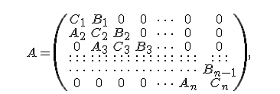

где $A_{i}=h_{i}, i=2,…,n, B_{i}=h_{i+1}, i=1,…,n-1 и C_{i}=2\left(h_{i}+h_{i+1}\right), i=1,…,n$

Данный метод основан на предположении, что искомые неизвестные связаны рекуррентным соотношением: $x_{i}=α_{i+1}x_{i+1}+β_{i+1} i=1,…,n-1$

Используя это соотношение, выразим $x_{i-1}$ и $x_{i}$ через $x_{i+1}$ и подставим в i-e уравнение:

$$\left(A_{i}a_{i}a_{i+1}+ C_{i}a_{i+1}+ B_{i}\right)x_{i+1}+A_{i}a_{i}β_{i+1}+{A_{i}β}_{i}+C_{i}β_{i+1}- F_{i}=0$$

где $F_{i}$– правая часть i-го уравнения. Это соотношение будет выполняться независимо от решения, если потребовать

$$A_{i}a_{i}a_{i+1}+ C_{i}a_{i+1}+ B_{i}=0$$

$$A_{i}a_{i}β_{i+1}+{A_{i}β}_{i}+C_{i}β_{i+1}- F_{i}=0$$

Отсюда следует:

$α_{i+1}=\frac{{-B}_{i}}{A_{i}α_{i}+C_{i}}$ $β_{i+1}=\frac{F_{i}-A_{i}β_{i}}{A_{i}α_{i}+C_{i}}$

Из первого уравнения получим:

$$α_{2}=\frac{{-B}_{1}}{C_{1}}, β_{2}=\frac{F_{1}}{C_{1}}$$

После нахождения коэффициентов $α и β$ получим решение системы:

$$x_{n}=\frac{F_{n}-A_{n}β_{n}}{C_{n}+A_{n}α_{n}}=c_{n}$$

**Результаты**

Для данной работы в качестве исследуемой функции была взята функция следующего вида:

$$f\left(x\right)= \frac{\frac{1}{6}x^{5}+3x^{4}+\frac{1}{10}{(x-2)}^{3}-3x^{2}+x+2}{\frac{1}{2}x^{4}+x^{3}+x^{2}+\frac{4}{3}x+1}$$

Программа позволяет пользователю для построения интерполированного многочлена выбрать необходимые параметры:

* Количество точек в интерполяционной сетке
* Интервал построения
* Точность для определения количества точек интерполяции

А также менять эти значения в режиме on-line с помощью кнопок + и – задавая интервал изменения.

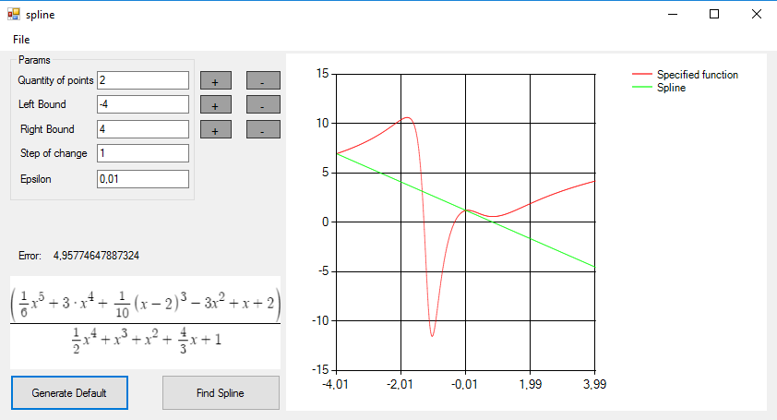

Рис 1. Стандартные параметры

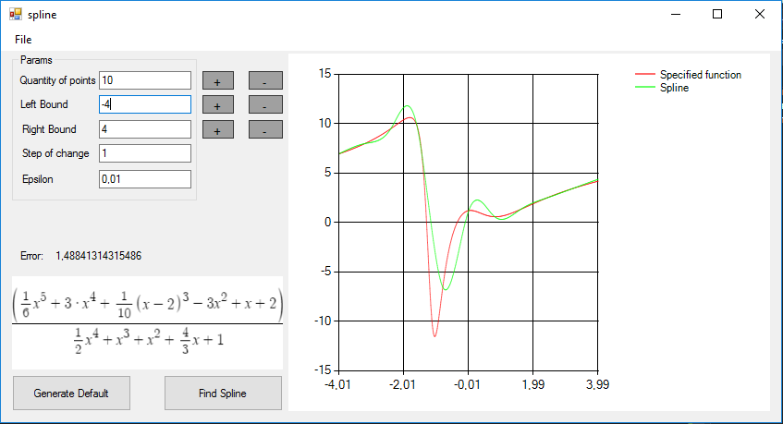

Рис 2. 10 точек интерполяции

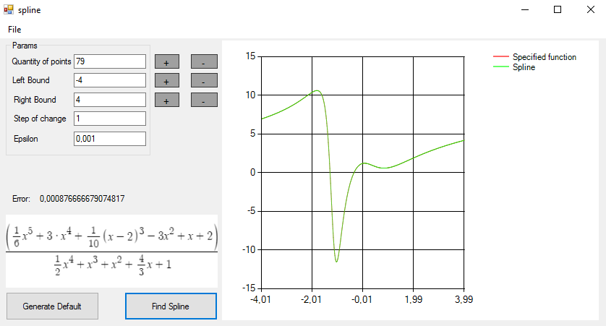

Рис 3. Количество точек после поиска интерполяционного многочлена с точностью 0.001

Программа высчитывает погрешность расхождения полученного интерполяционного многочлена и исходной функции путём поиска среднего отклонения по всем точкам построения.

**Заключение**

В ходе данной работы была разработана программа, которая строит многочлен по заданному набору точек (x,y) с помощью кубических сплайнов.

В результате проведения экспериментов было установлено, что интерполяция кубическими сплайнами дает хорошие результаты при большом количестве точек и с увеличением числа точек растет точность (полученный многочлен приближается к исходной функции) и уменьшается погрешность.

**Список литературы**

1. Самарский А.А. “Введение в численный методы”, Наука, 2009 г.
2. Копчёнова Н.В., Марон И.А. “Вычислительная математика в примерах и задачах”, Наука, 1972 г.
3. https://ru.wikipedia.org/wiki/Кубический_сплайн